优云追溯
畜禽版解决方案

作 者：优云追溯
时 间：2017-06-11

目录
1 前言 1
2 用户基本操作指南 2
2.1 登录养殖追溯系统 2
2.2 常用操作 3
2.2.1 表格操作 3
2.3 基础信息 7
2.3.1 养殖场基本信息 7
2.3.2 人员信息 7
2.3.3 人员出场 8
2.3.4 猪舍信息 9
2.3.5 品种信息 9
2.3.6 放养场地 9
2.3.7 疾病配置 10
2.4 种猪管理 10
2.4.1 公猪信息 10
2.4.2 母猪信息 11
2.4.3 配种记录 12
2.4.4 妊娠检查 13
2.4.5 产仔记录 13
2.4.6 断奶记录 14
2.4.7 母猪死亡 15
2.4.8 母猪淘汰 16
2.4.9 配种查询 16
2.4.10 妊娠查询 17
2.4.11 产仔查询 17
2.4.12 母猪查询 18
2.5 商品猪管理 18
2.5.1 饲料程序 18
2.5.2 免疫程序 19
2.5.3 保健程序 20
2.5.4 仔猪基本信息 20
2.5.5 转群管理 21
2.5.6 出栏信息 22
2.5.7 死亡管理 23
2.5.8 淘汰管理 24
2.6 疾病防疫 25
2.6.1 免疫记录 25
2.6.2 疾病记录 25
2.6.3 保健记录 25
2.6.4 消毒记录 26
2.7 生产统计 26
2.7.1 配种舍日报 26
2.7.2 产房舍日报 27
2.7.3 妊娠(定位)舍日报 28
2.7.4 保育舍日报 29
2.7.5 育肥舍日报 30
2.7.6 母猪分析 31
2.7.7 销售结构分析 31
2.7.8 转群统计 32
2.7.9 仔猪统计 32
2.7.10 出栏统计 32
2.8 物料管理 33
2.8.1 目录 33
2.8.2 原料 33
2.8.3 入库 34
2.8.4 出库 35
2.8.5 入库统计 35
2.8.6 出库统计 35
2.8.7 库存统计 36
2.9 销售管理 36
2.9.1 销售详情日报 36
2.9.2 待售猪日报 37
2.10 系统管理 38
2.10.1 修改密码 38
2.10.2 日志管理 38

前言
优云畜禽养殖安全追溯系统是政府、企业质量安全信息的控制与信息的跟踪与追溯总体有效解决方案。通过数据采集、数据分析、统计的运用，实现在养殖厂建立可追溯体系的目标。
目前主要采用的方式包括动物耳标、RFID射频、手机APP、追溯软件、可视化直播、温湿度传感器等，通过以上方式确保整个追溯过程的真实性和完整性，为企业和政府分析决策提供相关依据，提升畜禽产品竞争力。

用户基本操作指南

登录养殖追溯系统
登录系统时，输入登陆网址，首先输入“用户名”和登录“密码”，如下图：
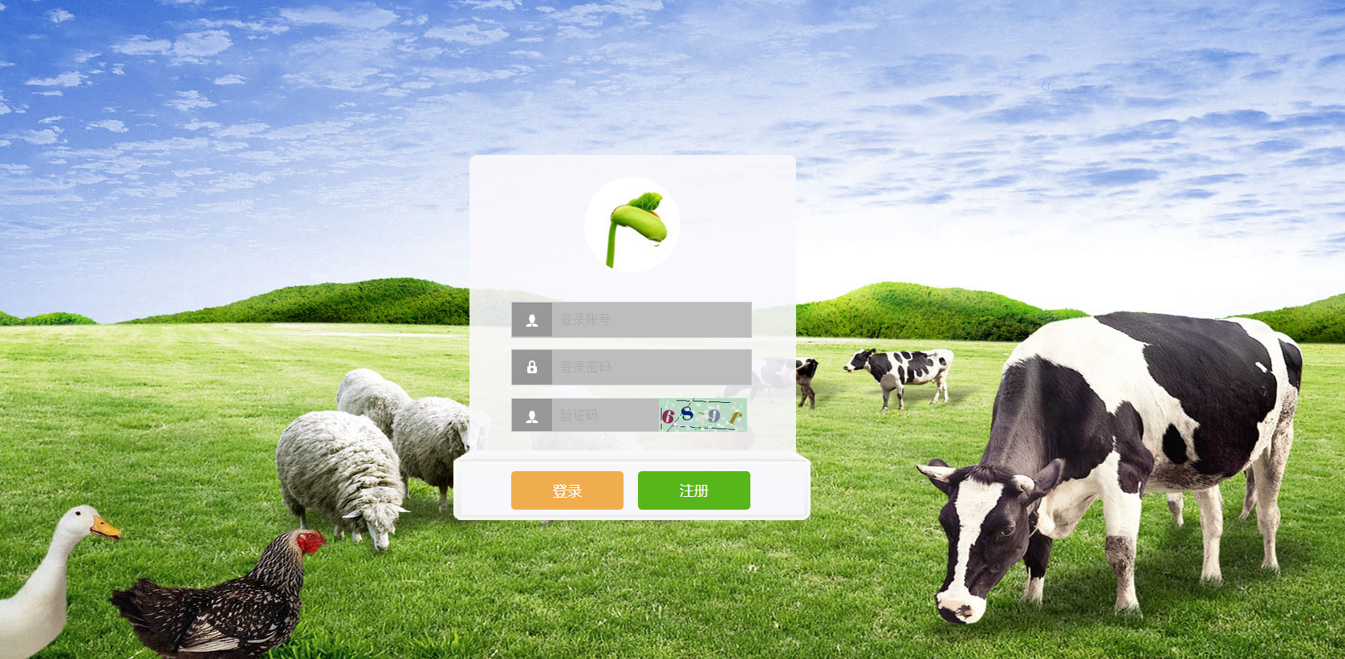

若输入正确，将进入系统的主界面（见下图）。

此首页页面从上至下以此显示基础信息、品种管理、商品猪管理、疾病防疫、统计管理、物料管理、系统等一级菜单，点击一级菜单在左侧显示二级菜单模块，选择三级子菜单即可进入具体操作页面。例如下图所示，我们选择了“基础信息”菜单下的“人员信息”子菜单，点击后即进入人员管理页面。
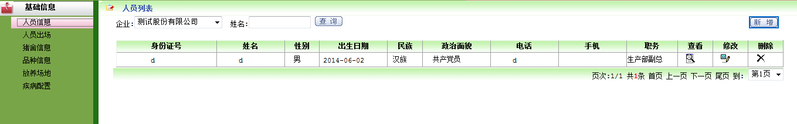

常用操作

表格操作
表格操作是本系统中最经常使用的操作，系统通过表格方式来展现我们所录入的数据，方便用户查看、修改、删除数据，以人员管理为例。
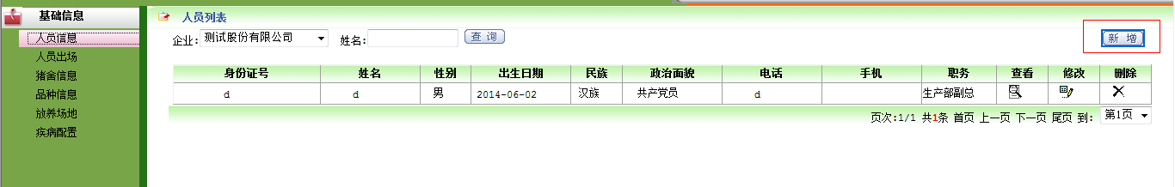
如图所示，最上面为标题栏人员列表，标题栏下面为查询栏，通过选择企业及姓名可进行信息的查询。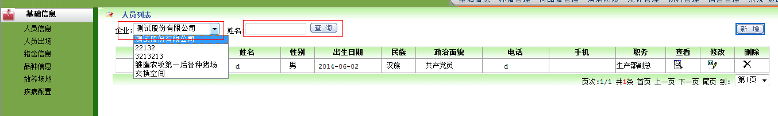
点击新增按钮进行信息的新增。
下面为数据显示与操作区，具体功能包括查看、修改、删除数据。
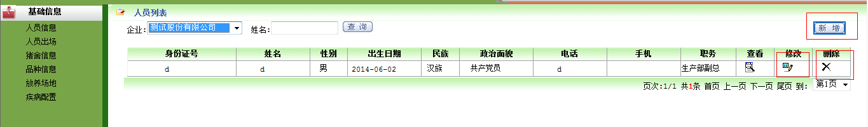

新增操作
点选新增操作按钮，系统会跳转到新增页面
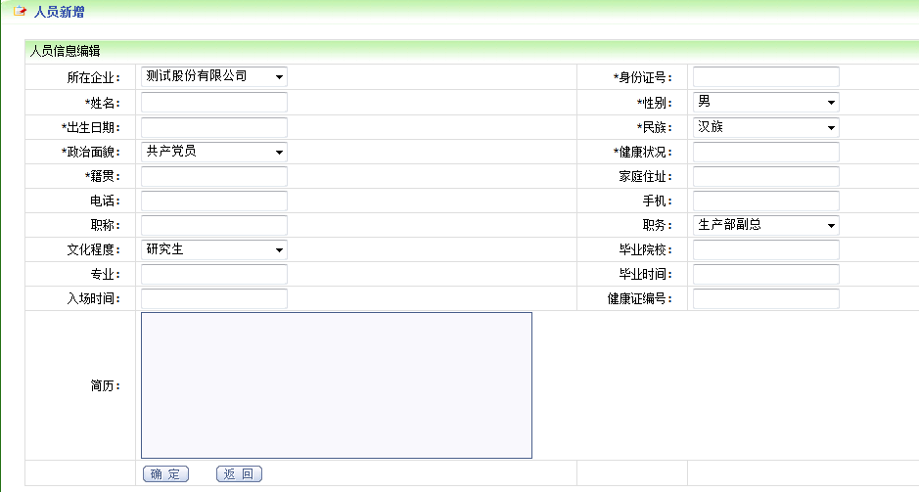
如图所示，在新增页面中，前面带*号的必须填写，如姓名，性别、民族等为下拉列表选择项。出生日期为选择框：
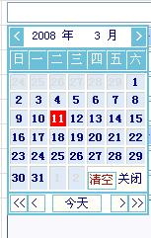
数据填写完成后，点击确定，保存数据。
如数据填写不正确，系统则提示：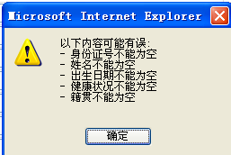

如数据填写正确，新增成功， 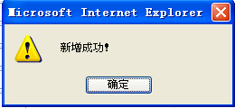

如不想新增或新增完成后，点击返回按钮，返回到数据操作区。

查看操作
点击查看按钮，进行信息的查看。查看时，不能进行其他的操作，如修改。
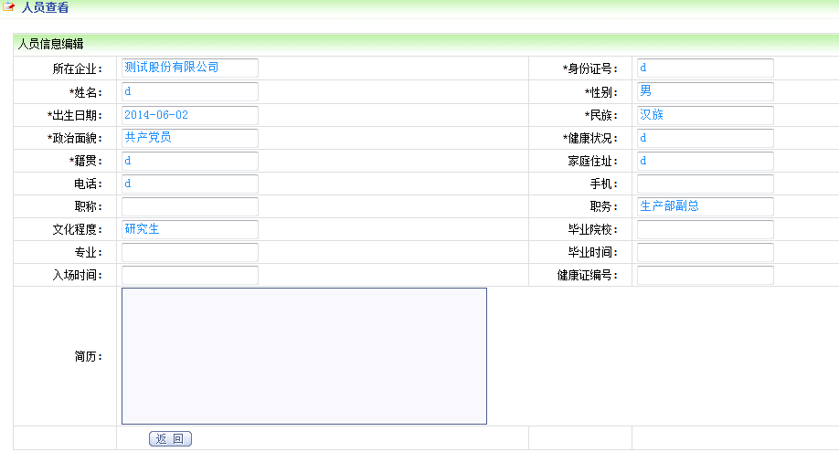

修改操作
如需要修改某条数据，则点击这条数据后的按钮，进入修改页面：
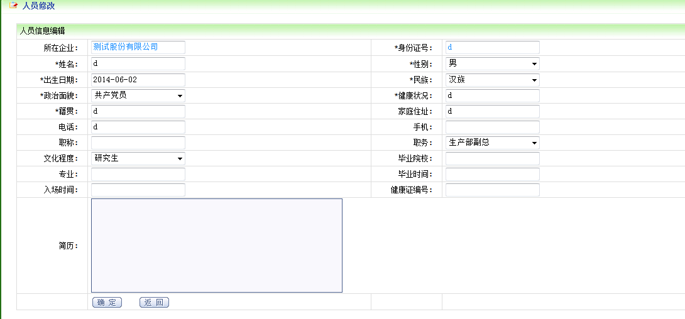
如图所示，修改页面根新增页面操作类似，填写完数据后点击确定保存数据。
注意字体颜色为浅蓝色的数据项为只读项，不可修改，如

删除操作
如需要删除某条数据，则点击按钮，并进行删除确认
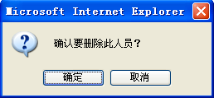
确定后数据删除成功。

基础信息
基础信息菜单是企业基本信息管理模块，包括人员信息、人员出场、猪舍信息、品种信息、放养场地、疾病配置共计6个子菜单。

养殖场基本信息
点击养殖场基本信息子菜单就可以进入养殖场基本信息页面（如下图），用户可以在此修改填写企业名称、地址、法人代表、负责人、联系电话、兽医人数、动物防疫合格证持有情况、颁发日期、有效日期、颁发单位及企业简介等养殖场基本信息。其中，带有“*”标记的为必填项。
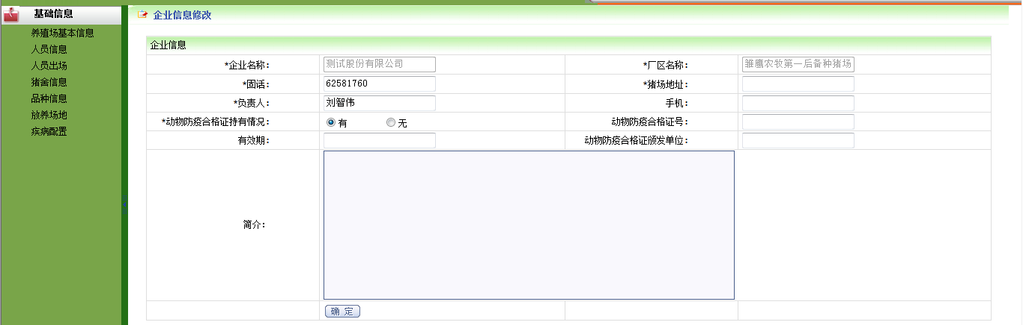

人员信息
点击人员信息子菜单，进入人员信息操作页面（如下图）。人员信息子菜单具有人员增加、查询、修改、删除和人员调动等基本功能。其中，主界面主要显示人员姓名、身份证号、性别、学历、政治面貌、民族、电话、手机等基本信息。
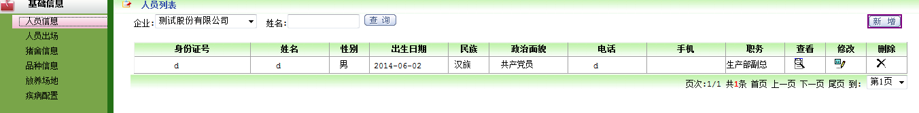
如果想要新增信息记录，点击“”，程序运行界面如下图所示。然后将需填写的相关的信息（人员信息时填写所在企业、身份证号、姓名、性别、出生日期、民族、政治面貌、籍贯等）输入后点击“确定”就能够成功增加记录，其中带“*”标记的信息项为必填项。点击“”，则退回上一级操作。
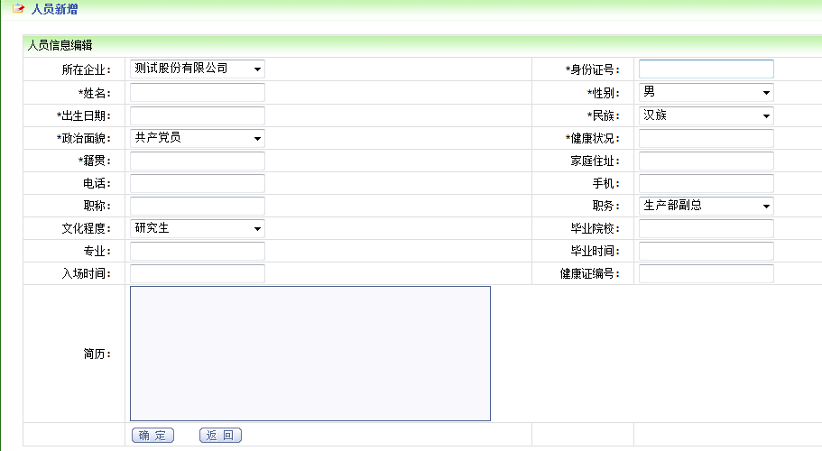
如果想要查看某项记录，可以通过查询功能首先快速查找相关的信息，也可以在主界面上按顺序查找相关信息，然后通过查看功能进行相关业务操作。

人员出场
人员出场主要是管理养殖场员工出入场情况的功能模块，主要包括所在企业、姓名、职务、出场日期、回场日期、批准人等信息。菜单具有查询、新增、修改和删除记录的功能。记录的新增、修改和删除过程如2.2。系统新增功能运行界面如下图。
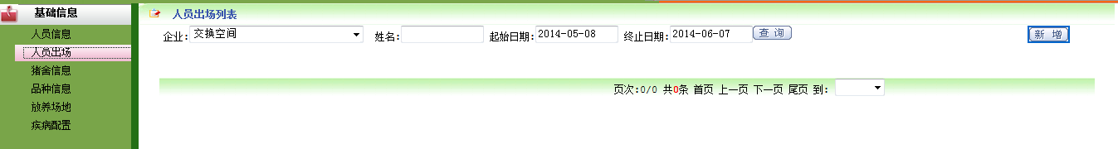
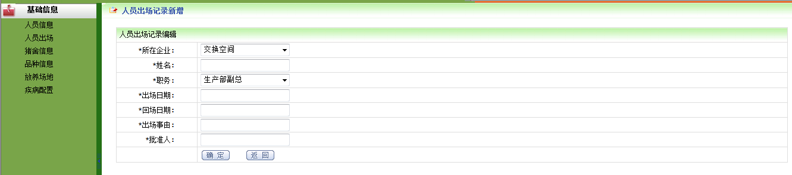

猪舍信息
猪舍信息子菜单具有查看、修改、增加、删除猪舍信息的基本功能。主界面显示猪舍编号、负责人、生产车间、猪舍类型、企业等信息。记录的新增、修改和删除过程如2.2。系统运行界面如下图。
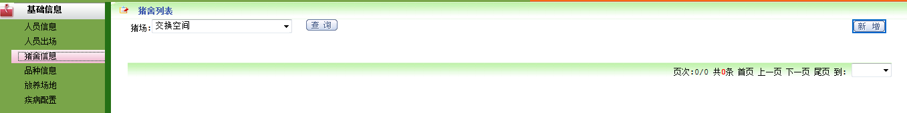
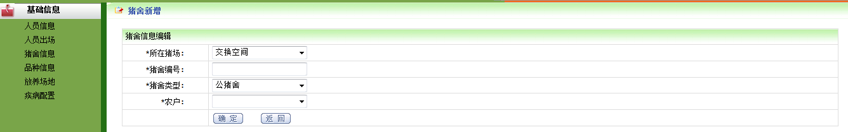

品种信息
养殖厂区品种的配置新增等相关操作，记录的新增、修改和删除过程如2.2。
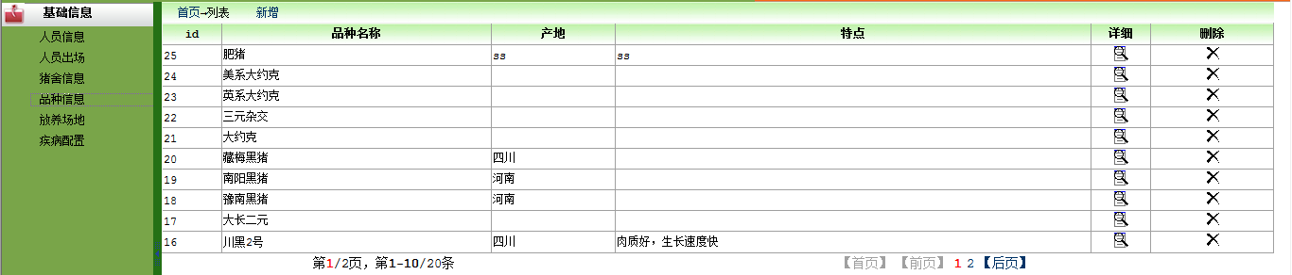

放养场地
对放养场地的相关操作，包括新增、修改删除等，记录的新增、修改和删除过程如2.2。
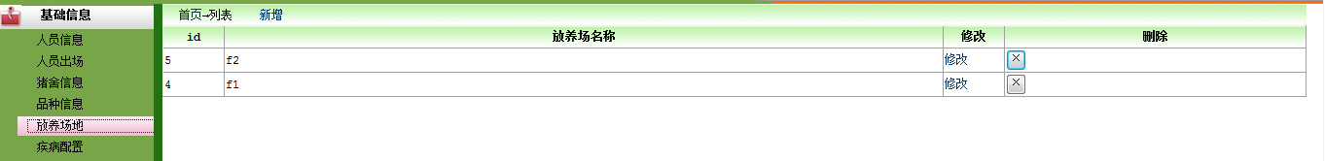

疾病配置
对厂区出现疾病的相关操作，记录的新增、修改和删除过程如2.2。
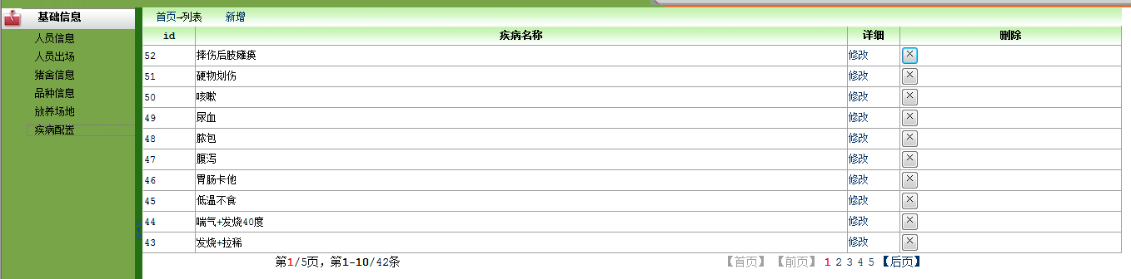
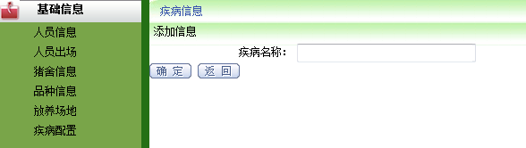

种猪管理
种猪管理菜单包括公猪管理、母猪管理和母猪查询三大子菜单。其中公猪管理包括公猪信息子菜单；母猪管理子菜单包括母猪信息、配种记录、妊娠检查、产仔记录、断奶记录、母猪死亡、母猪淘汰共计7个小菜单，母猪查询子菜单包括当月产仔母猪查询、配种查询、妊娠查询、产仔查询、母猪查询共计5个小菜单。

公猪信息
公猪信息子菜单具有查询、查看、修改、增加、删除母猪信息的基本功能，记录的新增、修改和删除过程如2.2。
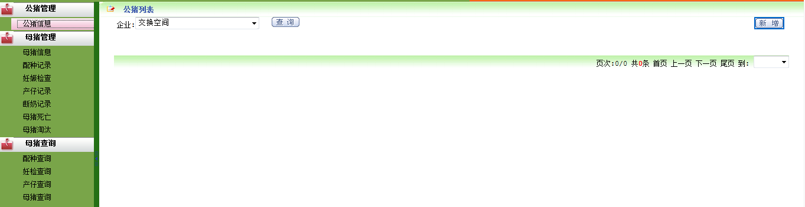

主界面显示耳号、品种、父标号、母编号、已产胎次等基本信息，母猪信息还包括出生地、出生日期、出生重量、进场日期、父母系谱等信息。公猪信息的修改、新增界面如下图所示。
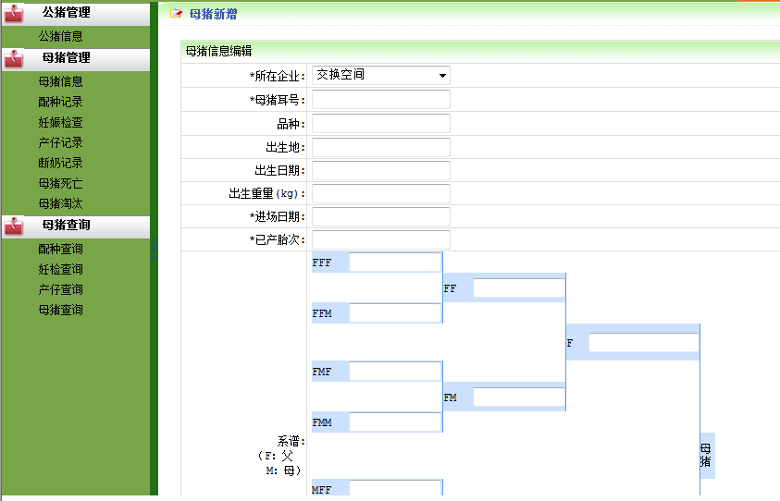

母猪信息
母猪信息子菜单具有查询、查看、修改、增加、删除母猪信息的基本功能。记录的新增、修改和删除过程如2.2。主界面显示耳号、品种、父标号、母编号、已产胎次等基本信息，母猪信息还包括出生地、出生日期、出生重量、进场日期、父母系谱等信息。记录的新增、修改和删除过程如2.2。母猪信息的修改、新增界面如下图所示。
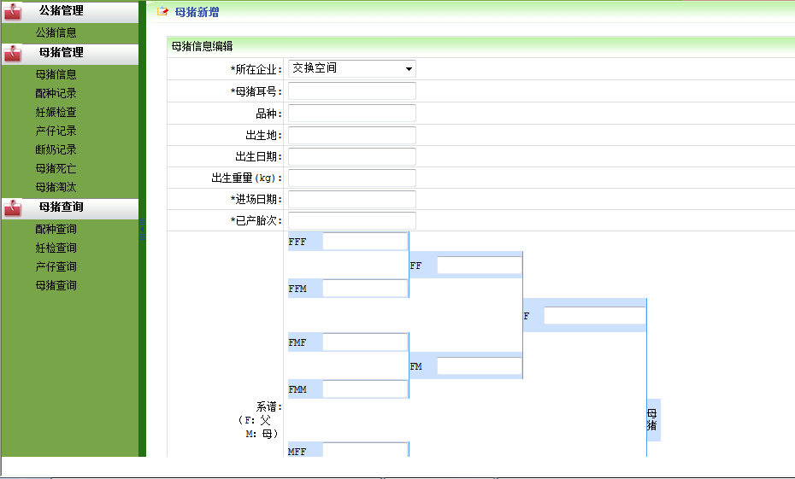

配种记录
配种记录菜单详细的记录着母猪配种情况。该菜单具有查询、新增、修改和删除母猪配种记录的功能。配种记录菜单主要记录配种序号、母猪耳号、胎次、猪舍、与配公猪、配种日期、预产期等基本信息。记录的新增、修改和删除过程如2.2。配种记录菜单运行界面如下图所示。
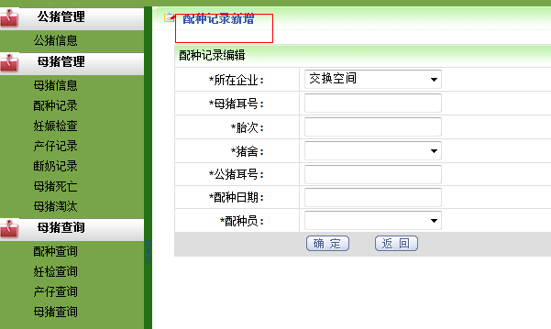

妊娠检查
妊娠检查菜单是对母猪妊娠检查情况正常与否的管理功能模块，具有新增、查询、修改和删除妊娠检查记录情况的功能。记录的新增、修改和删除过程如2.2。下图为该菜单的新增功能运行界面。
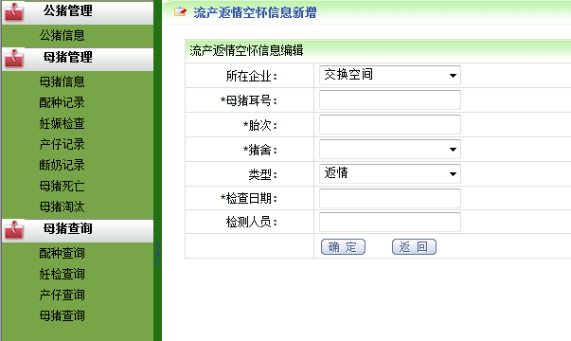

产仔记录
产仔记录菜单详细的记录着母猪产仔情况。该菜单具有查询、新增、修改和删除母猪产仔记录的功能。记录的新增、修改和删除过程如2.2 。产仔记录菜单主要记录序号、母猪耳号、猪舍、分娩日期、胎次、总产仔、健仔、弱仔、畸形、死胎、木乃伊、种猪数量、饲养员等基本信息。 产仔记录菜单运行界面如下图所示。
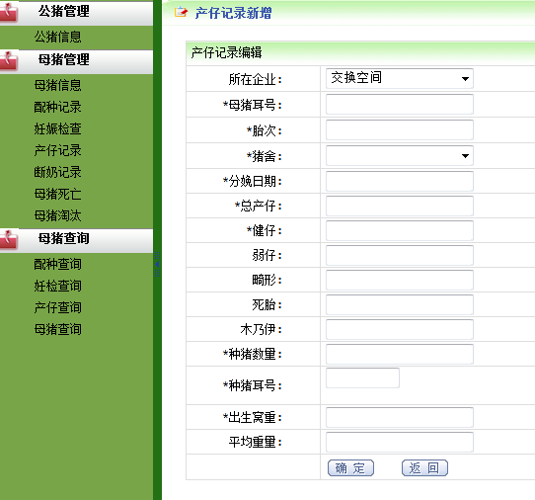

断奶记录
断奶记录菜单详细的记录着猪仔断奶情况。该菜单具有查询、新增、修改和删除猪仔断奶记录的功能。记录的新增、修改和删除过程如2.2。 断奶记录菜单主要记录序号、母猪耳号、猪舍、产仔日期、胎次、活产仔数、断奶日期、断奶仔数、断奶窝重、断奶日龄等基本信息。断奶记录菜单运行界面如下图所示。
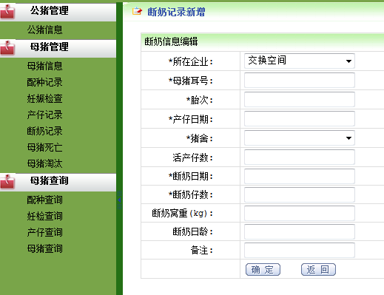

母猪死亡
母猪死亡菜单具有查询、新增、修改和删除母猪死亡记录的功能。菜单主要记录序号、母猪耳号、猪舍、死亡日期、死亡原因、处理结果等基本信息。记录的新增、修改和删除过程如2.2。母猪死亡菜单运行界面如下图。
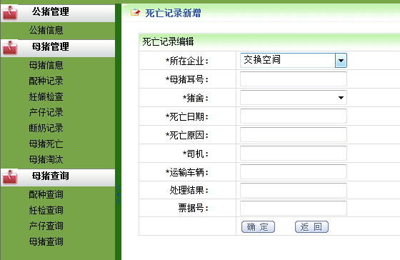

母猪淘汰
母猪淘汰菜单具有查询、新增、修改和删除母猪淘汰记录的功能。菜单主要记录序号、母猪耳号、猪舍、淘汰日期、原因、处理结果等基本信息。记录的新增、修改和删除过程如2.2。母猪淘汰菜单运行界面如下图。
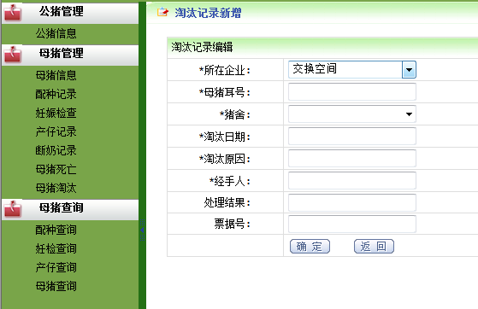

配种查询
配种查询主要根据母猪的配种次数来查询母猪的配种情况，在配种次数预选框内选定预查询的范围，点击查询即可得到相应的结果。主要信息包括母猪耳号、父编号、母编号、已产胎次、配种次数等信息。如选择1到3次，系统运行如下图所示。
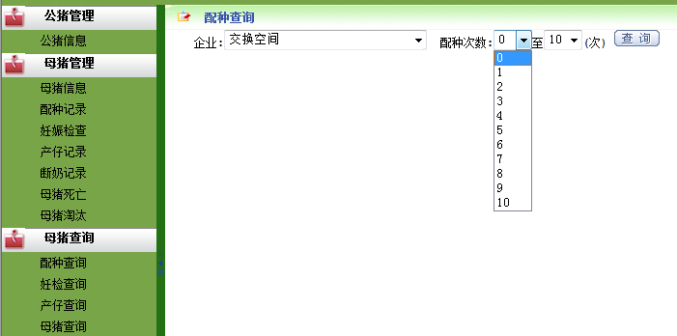

妊娠查询
妊娠查询主要根据母猪流产、返情、空怀次数查询母猪妊娠情况的功能模块。主要显示母猪耳号、已产胎次、配种次数、流产返情空怀次数、流产次数、返情次数、空怀次数等信息。如选择流产返情空怀次数为1到2次，点击查询，系统运行界面如下图所示。
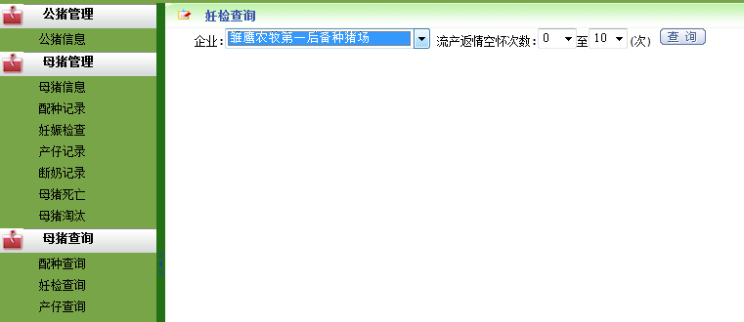

产仔查询
产仔查询主要根据母猪已产胎次、胎均活产仔、成活率来查询母猪产仔情况的功能模块。主要显示母猪耳号、已产胎次、总产仔、健仔、弱仔、畸形、死胎、胎均活产仔、产仔成活率等信息。如选择已产胎次为1到2次，胎均活产仔为2到3头、成活率为26%到93%后点击查询，系统运行界面如下图所示。
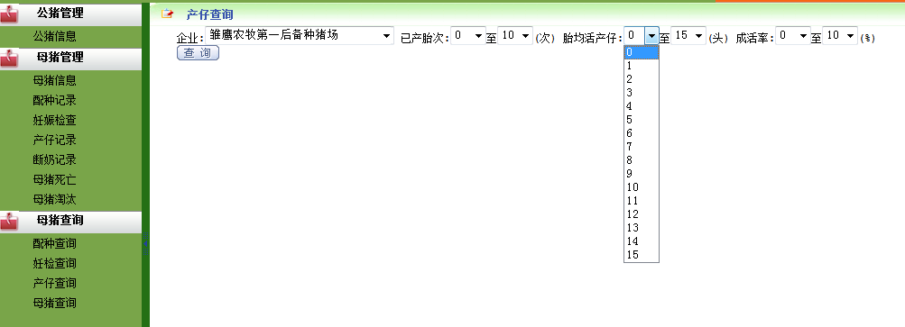

母猪查询
母猪查询主要根据母猪耳号来查询母猪情况的功能模块。主要显示母猪耳号、品种、父编号、母编号、已产胎次等信息。系统运行界面如下图所示。
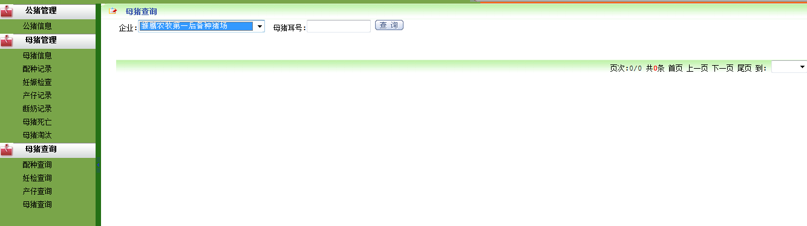

商品猪管理
仔猪管理菜单包括饲养程序、仔猪管理、转群管理、出栏管理和死淘管理菜单。

饲料程序
饲料程序主要管理仔猪所用饲料的情况，具有新增、修改和删除记录的功能。主要显示序号、起始日龄、终止日龄、所用饲料等基本信息。记录的新增、修改和删除过程如2.2。系统运行如下图。
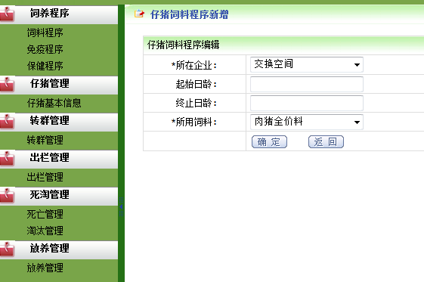

免疫程序
仔猪免疫程序主要管理仔猪的免疫情况，具有新增、修改和删除记录的功能。主要显示序号、日龄、疫苗名称、用量、用法、备注等基本信息。记录的新增、修改和删除过程如2.2。系统运行如下图。
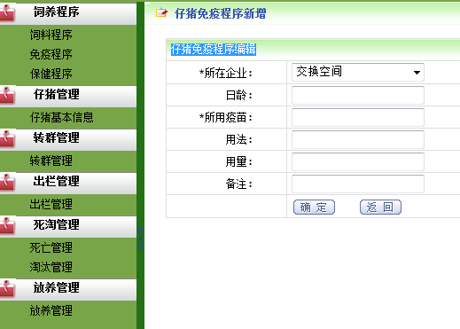

保健程序
仔猪保健程序主要管理仔猪的保健情况，具有新增、修改和删除记录的功能。记录的新增、修改和删除过程如2.2。主要显示序号、日龄、保健品名称、用量、用法、备注等基本信息。
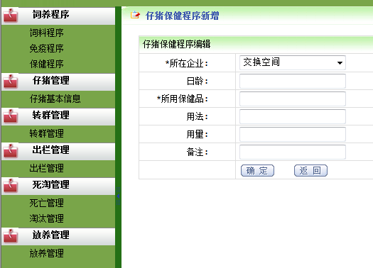

仔猪基本信息
仔猪基本信息主要管理仔猪耳号、品种、出生日期等基本信息，具有查询、删除仔猪基本信息的功能，其信息来源于手持机数据上传。记录的查询和删除过程如上。系统运行界面如下图。
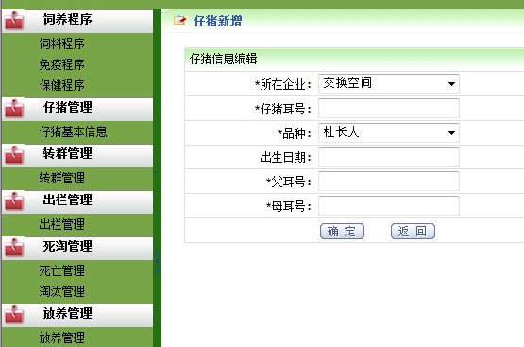

转群管理
转群管理主要是记录仔猪在不同舍之间的流转，记录仔猪的流向。
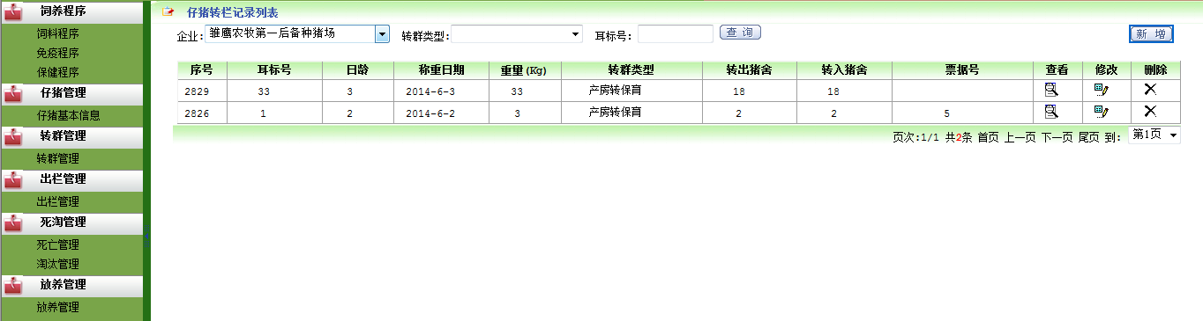
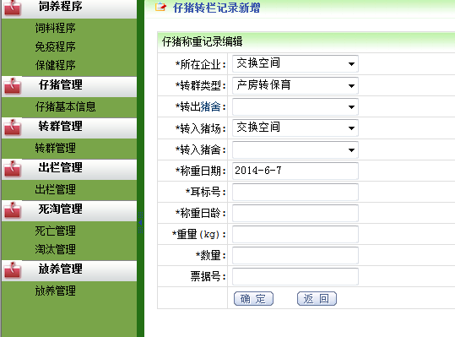

出栏信息
出栏信息主要管理仔猪耳号、出栏日期、出栏重量、销售地等基本信息，具有新增、查询、修改和删除仔猪出栏信息的功能。记录的新增、修改和删除过程如2.2。
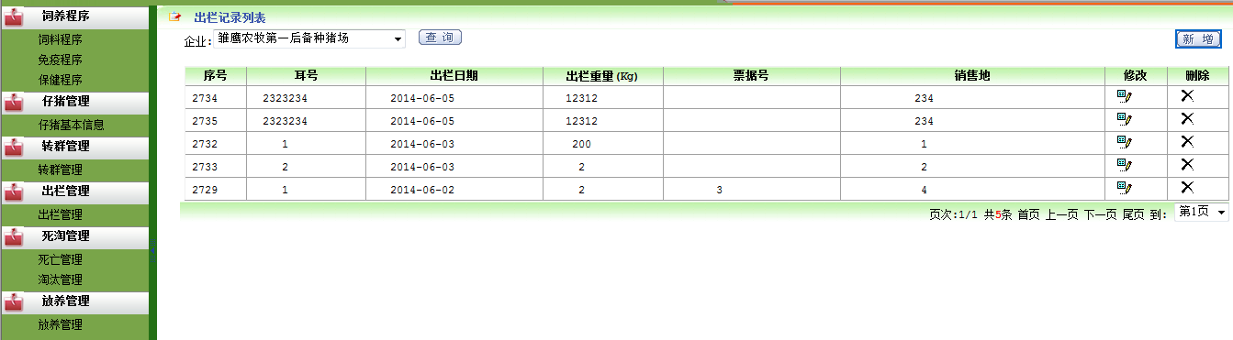
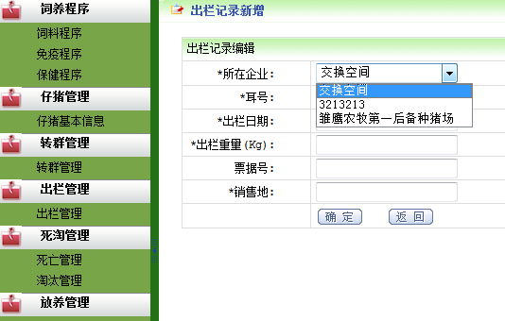

死亡管理
死亡管理菜单具有查询、新增、修改和删除猪只死亡记录的功能。记录的新增、修改和删除过程如2.2。主要包括序号、猪舍、死亡日期、死亡头数、死亡原因等基本信息。系统运行界面如下图。
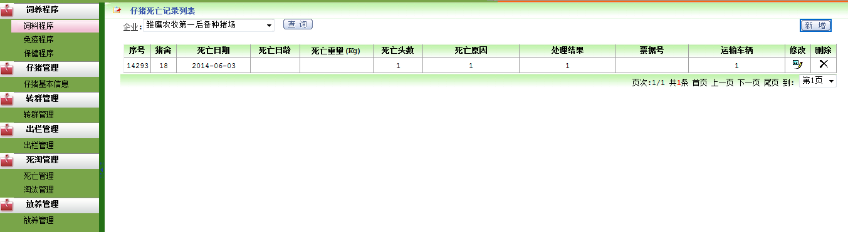
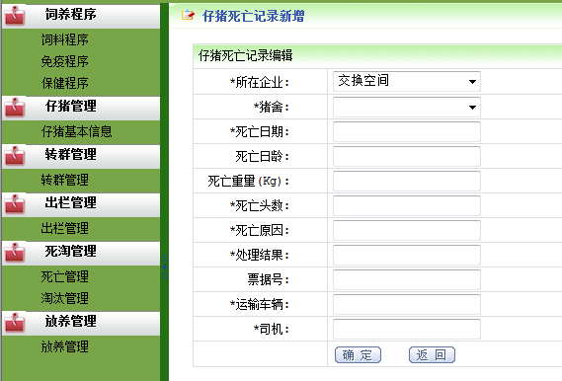

淘汰管理
淘汰管理菜单具有查询、新增、修改和删除仔猪淘汰记录的功能。主要包括序号、猪舍、淘汰日期、淘汰头数、淘汰原因、处理结果等基本信息。记录的新增、修改和删除过程如2.2。系统运行界面如下图。
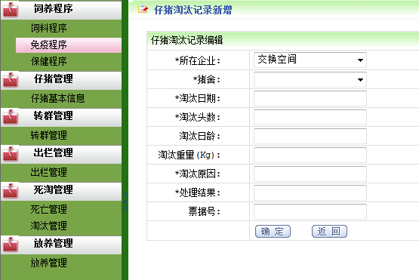

疾病防疫
疾病防疫菜单包括免疫记录、疾病记录、保健记录和消毒记录等四个子菜单。

免疫记录
免疫记录菜单具有查询、新增、修改和删除猪免疫记录的功能。记录的新增、修改和删除过程如2.2。主要包括序号、耳号、免疫日期、日龄、疫苗名称等基本信息。系统运行界面如下图。
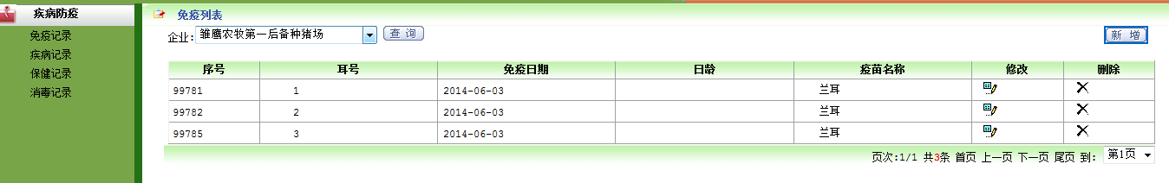

疾病记录
疾病记录菜单具有查询、新增、修改和删除疾病记录的功能。记录的新增、修改和删除过程如2.2。主要包括序号、耳号、日龄、发病日期、疾病名称、治疗结果等基本信息。系统运行界面如下图。
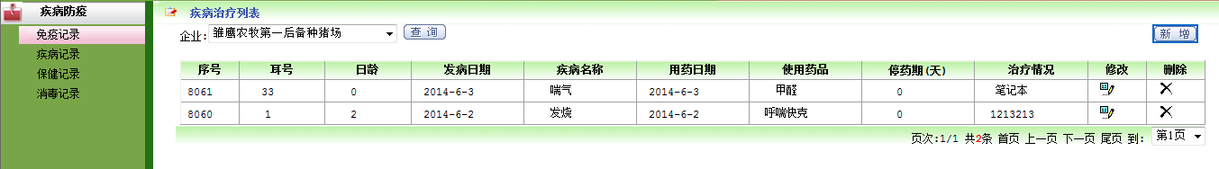

保健记录
保健记录菜单具有查询、新增、修改和删除疾病记录的功能。记录的新增、修改和删除过程如2.2。主要包括序号、保健日期、保健范围、保健品名称、用量等基本信息。保健记录新增运行界面如下。
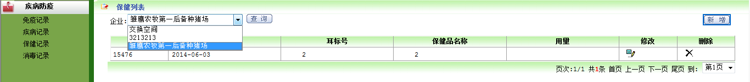

消毒记录
消毒记录信息主要包括序号、消毒日期、消毒剂、配置浓度、消毒对象、消毒方式、消毒者、兽医等基本信息。菜单具有查询、新增、修改和删除消毒记录的功能。记录的新增、修改和删除过程如2.2。系统运行界面如下图。
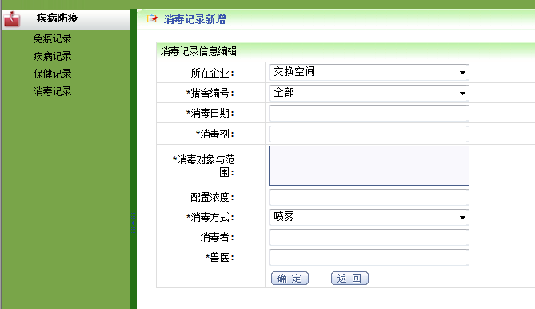

生产统计
生产统计菜单包括生产日报和统计分析两大子菜单。其中生产日报子菜单包括配种舍日报、产房舍日报、妊娠(定位)舍日报、保育舍日报、育肥舍日报和日报统计共计6种情况的日报管理小菜单，统计分析菜单包括母猪分析、销售结构分析、转群统计、仔猪统计、出栏统计五个小菜单。

配种舍日报
菜单具有查询、新增、修改和删除记录的功能。记录的新增、修改和删除过程如2.2。系统运行界面如下图。
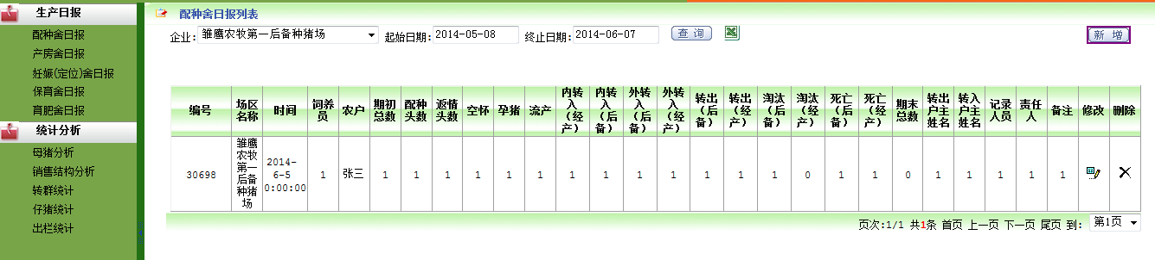
点击新增
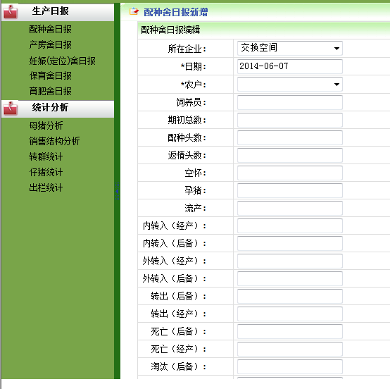

产房舍日报
菜单具有查询、新增、修改和删除记录的功能。记录的新增、修改和删除过程如2.2。系统运行界面如下图。
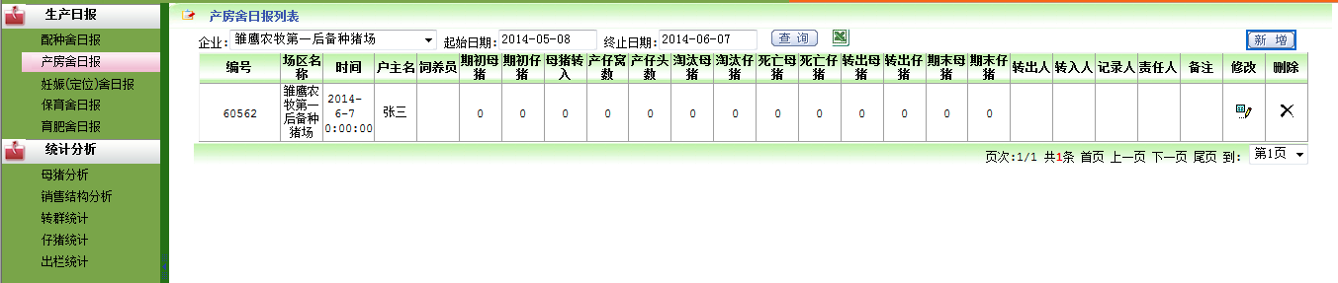
点击新增
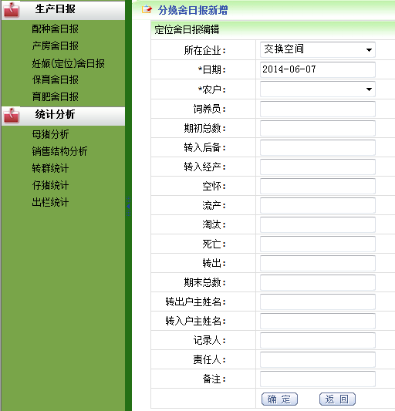

妊娠(定位)舍日报
菜单具有查询、新增、修改和删除记录的功能。记录的新增、修改和删除过程如2.2。系统运行界面如下图。
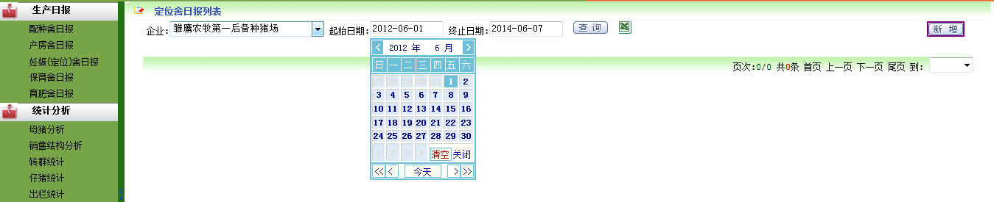
点击新增
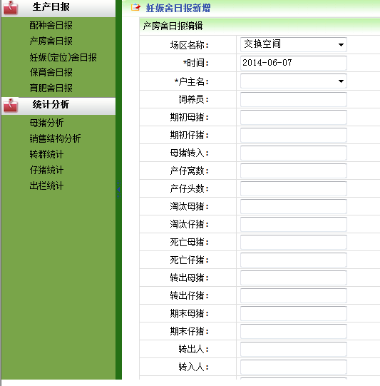

保育舍日报
菜单具有查询、新增、修改和删除记录的功能。记录的新增、修改和删除过程如2.2。系统运行界面如下图。
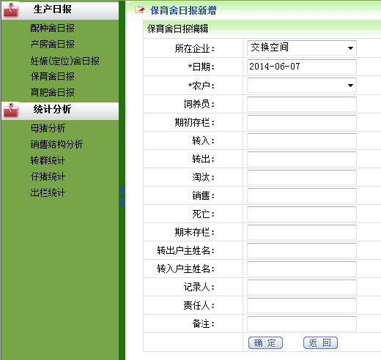

育肥舍日报
菜单具有查询、新增、修改和删除记录的功能。记录的新增、修改和删除过程如2.2。系统运行界面如下图。
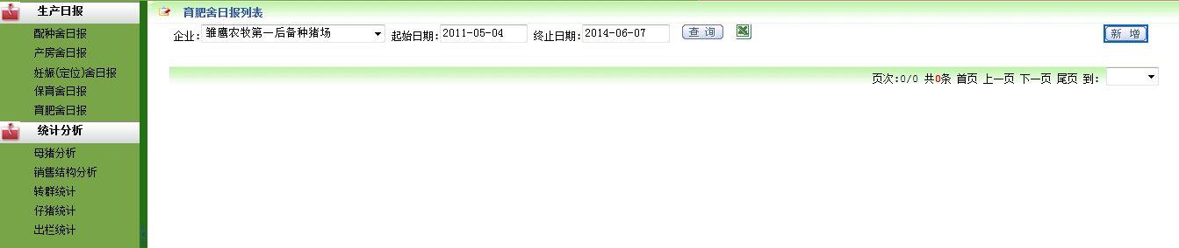
点击“新增”。
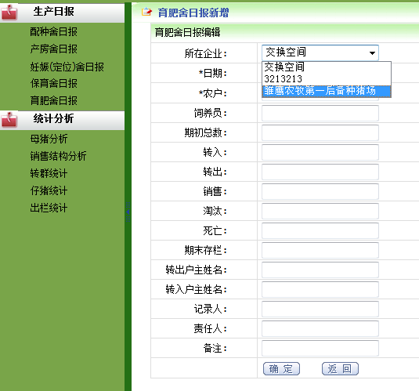

母猪分析
菜单具有查询功能。记录母猪的耳号、父编号、母编号及已产胎次。
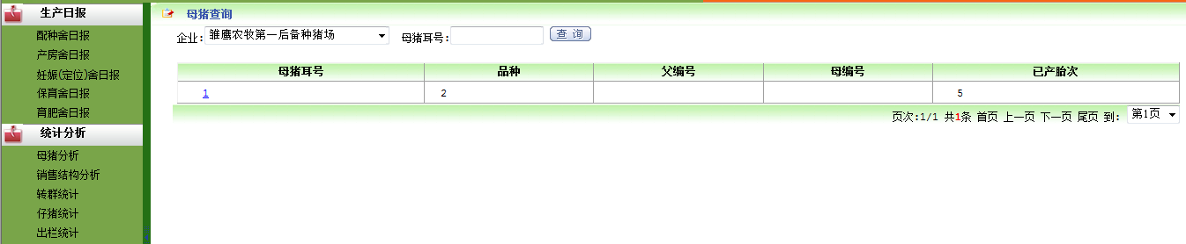

销售结构分析
查询功能，对销售结构进行分析
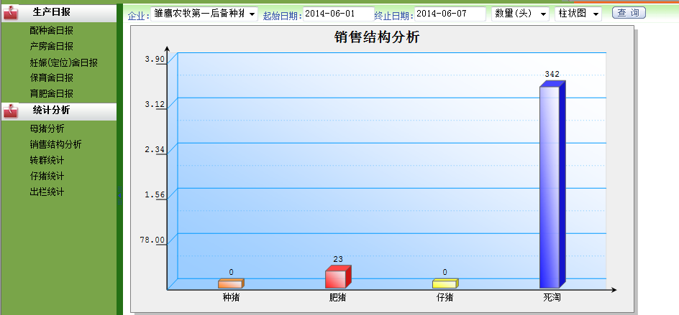

转群统计
通过企业名称、转群类型进行查询查看功能。
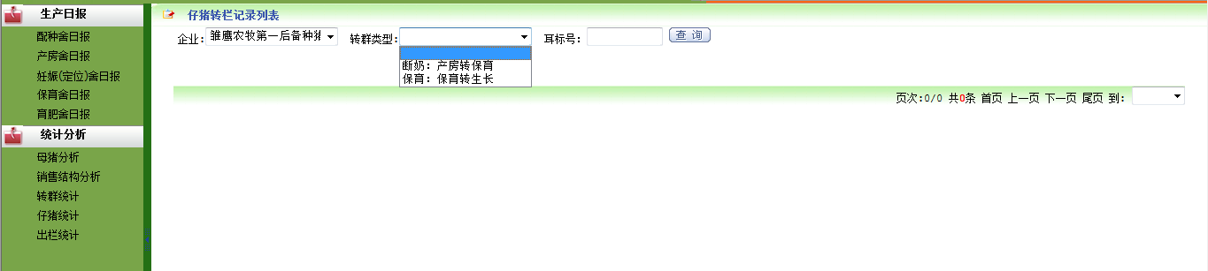

仔猪统计
仔猪的统计查询功能。
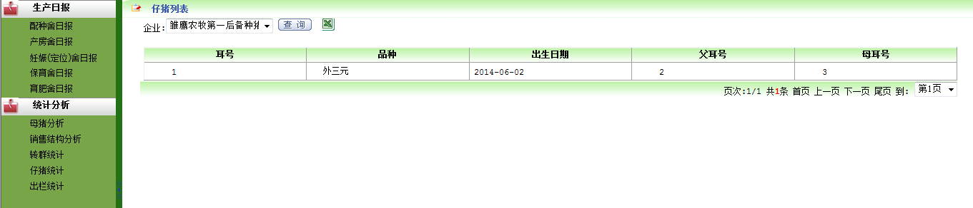

出栏统计
出栏统计功能。
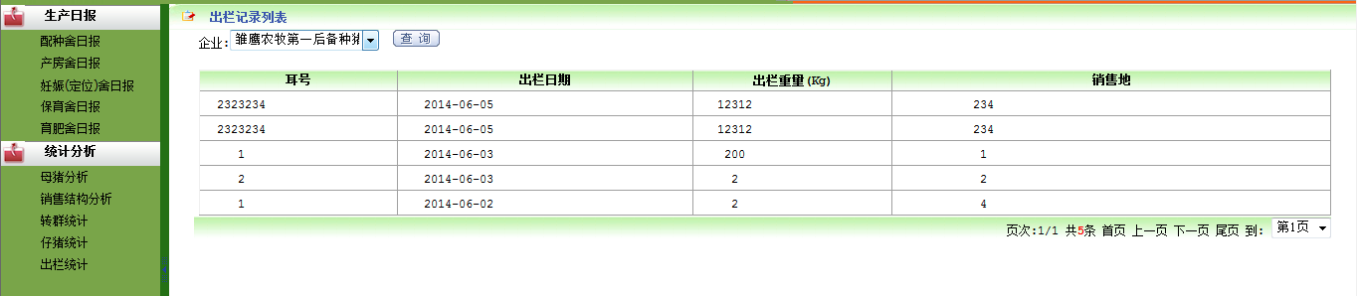

物料管理
物料管理菜单包括饲料管理、药品管理、疫苗管理和物资管理四大子菜单。每个菜单包括目录、原料(仅限饲料)、入库、出库、入库统计、出库统计、库存统计等小菜单。

目录
目录的查询和新增功能, 记录的新增、修改和删除过程如2.2。
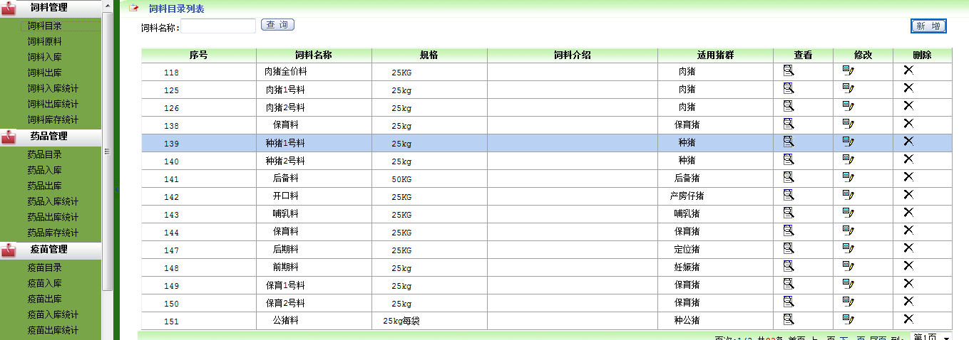

原料
原料的查询和新增功能, 记录的新增、修改和删除过程如2.2。
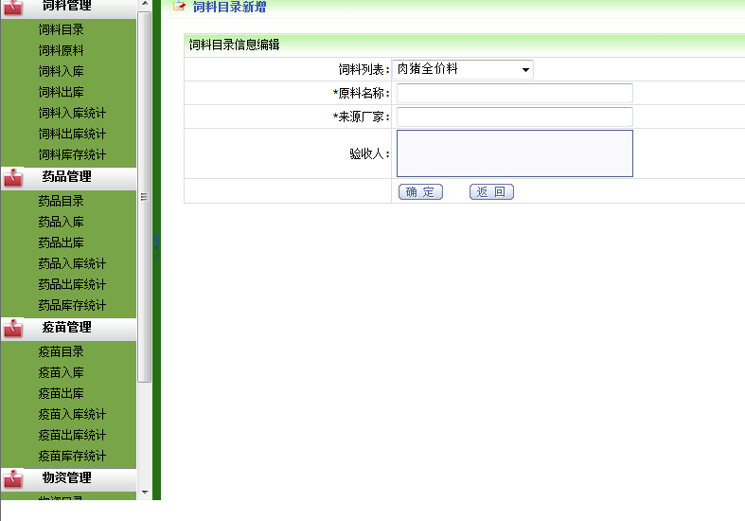

入库
对入库进行记录，具有查询、修改、删除、新增等功能, 记录的新增、修改和删除过程如2.2。
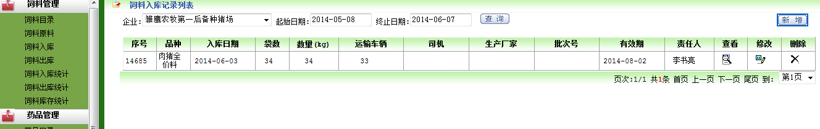
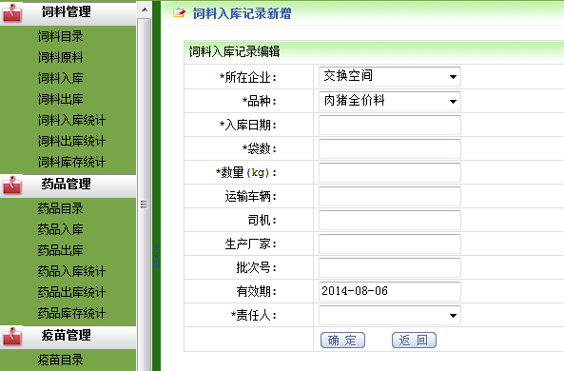

出库
记录领料人、责任人及使用猪舍等信息，具有查询、修改、删除、新增等功能, 记录的新增、修改和删除过程如2.2。
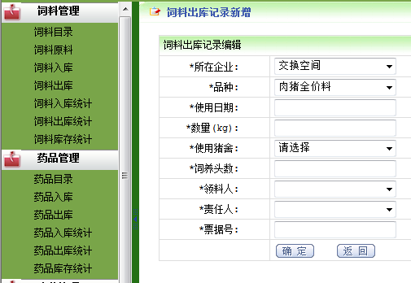

入库统计
对入库的信息进行统计查询。
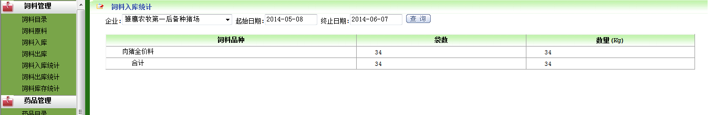

出库统计
对出库的信息进行统计查询。
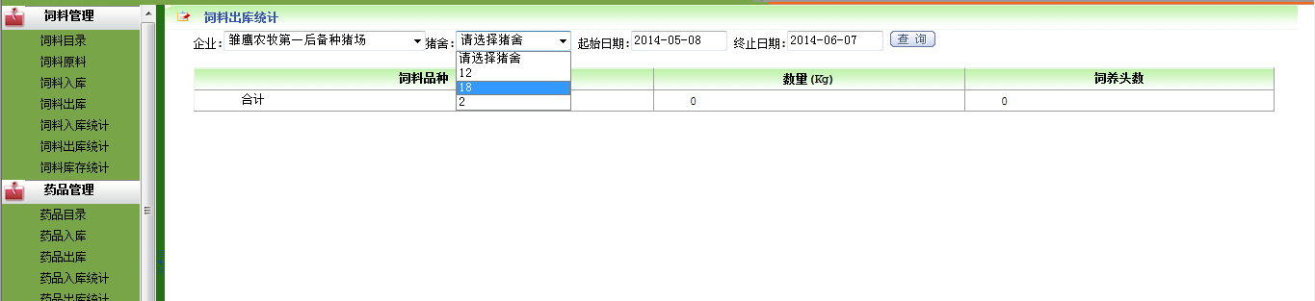

库存统计
对现有的库存进行统计，具有查询功能。
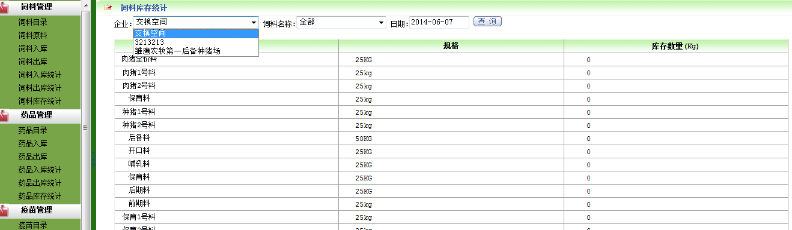

销售管理
销售管理菜单包括销售详情日报和待售猪日报共计2个子菜单。

销售详情日报
销售详情日报菜单信息主要包括销售日期、猪只类型、数量、重量、金额等基本信息。菜单具有查询、新增、修改和删除记录的功能, 记录的新增、修改和删除过程如2.2。
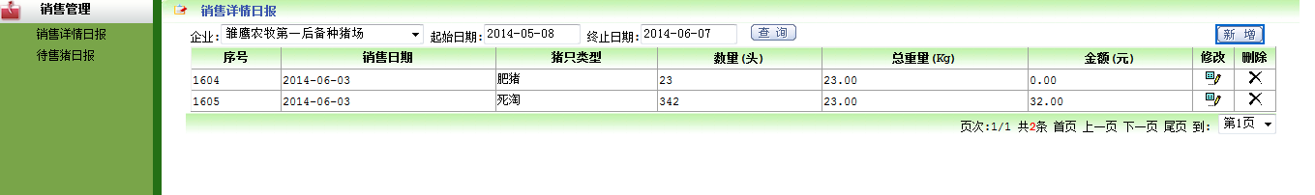
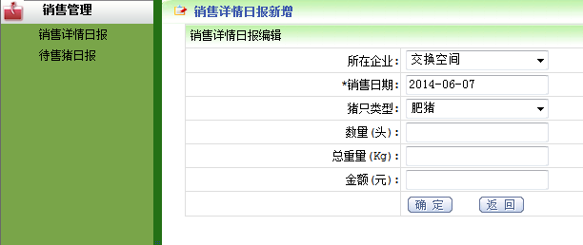

待售猪日报
待售猪日报管理模块主要为纯种猪、二元种猪、杜洛克种猪、新莱芜猪、待售妊娠母猪、待售肥猪的日报进行服务。各种猪又按照重量划分为三种情况。菜单具有查询、新增、修改和删除记录的功能, 记录的新增、修改和删除过程如2.2。菜单的运行界面如下图所示。
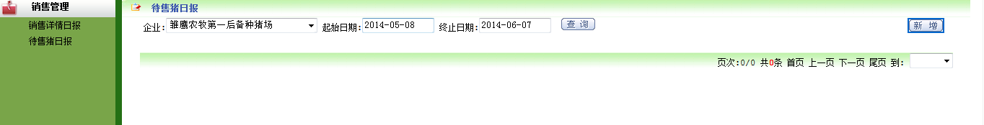
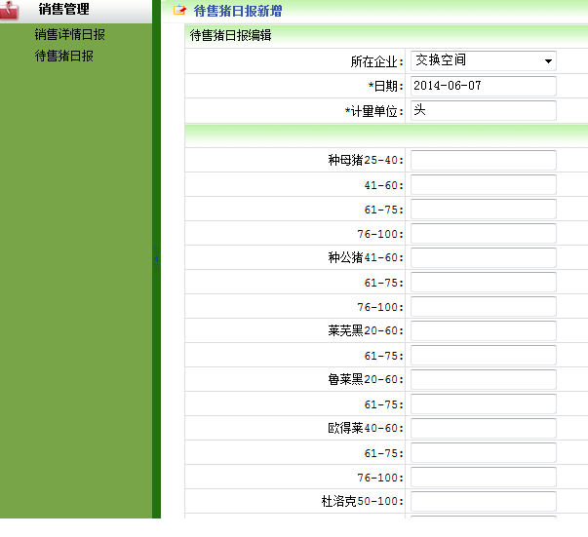

系统管理

修改密码
系统管理主要为系统操作人员修改系统密码设定的功能模块。修改过程如系统运行所示。记录的新增、修改和删除过程如2.2。
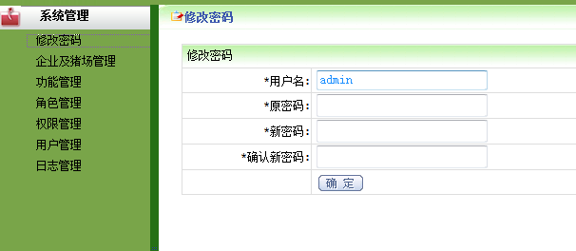

日志管理
根据日志类型、用户名及起止时间，查看相关的日志。
